国都报告系列 2012年1月6日 星期五
国都钢材周报

【本周焦点】
国都期货研发服务部
分析师：韩炜
执业编号：F0243252
电话：010-84183020
邮箱：hanwei@guodu.cc

地址：北京市东城区东直门南大街3号国华投资大厦10层
国都期货有限公司
网址：www.guodu.cc


朱继民：2012年中国粗钢产量预计7亿吨
印度将铁矿石出口税率提高至30%
一、市场行情
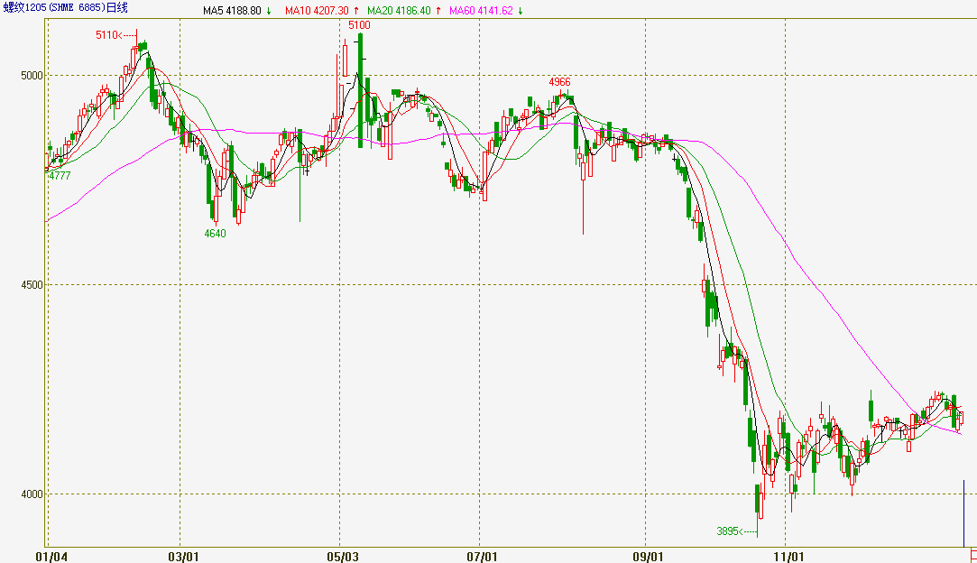
期货：本周沪螺纹先抑后扬，元旦过后在股市大幅下滑的带动下，周三当天沪螺纹跳水走弱，最低下探至4147点，周四触底反弹，周五延续反弹行情。由于临近春节，投资者普遍谨慎，反弹时多选择离场，显示上行动力不足。

额

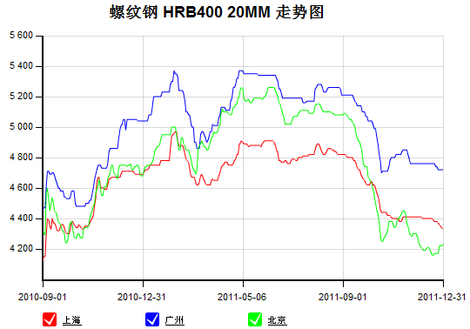
现货：本周国内钢材市场继续弱势下行。截止本周四全国二级螺纹钢最高价在福州4600元/吨，全国最低价在北京4040元/吨。冬季是建材市场传统的销售淡季，加上元旦节后全国各地气温继续下降，部分地区出现雨雪天气，疲弱的钢市无疑雪上加霜，华东、北方主要市场价格继续下跌，使得本周国内市场建筑钢材价继续下行。

二、本周焦点
首钢集团董事长、中国钢铁工业协会会长朱继民1月5日在中国钢铁工业协会2012年理事（扩大）会议上预计，从国内外市场需求看，2012年，中国国内粗钢产量为7亿吨左右，增长4%左右。
作为中国主要铁矿石来源国之一，印度已自2011年12月30日起将铁矿石出口关税税率从20%提高到30%。
三、原料情况
本周国内铁精粉市场依旧弱势平稳，钢厂库存尚可，节前采购压力不大。目前唐山地区66%铁精粉湿基不含税出厂不带票价910-930元/吨；邯邢局66%碱性铁精粉干基不含税价1145元/吨；武安64%碱性铁精粉湿基不含税出厂950-970元/吨，较上周涨10元/吨；
本周仅有三个工作日，进口矿走势稳健，以天津港为例，63.5%印粉在1050-1060元/吨，PB粉970-980元/吨，63%巴粗980-990元/吨，较元旦前持平。
本周焦炭市场主流价格稳定，成交尚可。山西二级冶金焦主流1730-1780元/吨；准一级冶金焦1820-1850元/吨，均为出厂含税价；一级冶金焦为1910-1970元/吨，为车板含税价；河北二级冶金焦邯郸1850-1880元/吨，唐山1900-1950元/吨，到厂价。
四、库存情况
 | 本周库存 | 上周库存 | 环比 | 上月库存 | 上月同比 | 去年同期库存 | 年同比
螺纹 | 517.16 | 486.68 | 30.48 | 485.93 | 31.23 | 458.60 | 58.56
线材 | 121.10 | 112.10 | 9.00 | 97.17 | 23.93 | 125.68 | -4.58
综上所
五、策略参考

尽管美国制造业数据良好，显示复苏迹象，但欧元区制造业前景依然低迷，且欧债问题难以解决始终困扰着市场，近期又再度升温，因此投资者表现较为谨慎。需求方面，终端需求低迷，春节前预计钢市总体格局保持弱势，沪螺纹维持在区间波动，操作上建议暂时观望，站上4200点可少量多单参与。

免责声明：
如果您对本报告有任何意见或建议，请致信于国都信箱(yfb@guodu.cc），欢迎您及时告诉我们您对本刊的任何想法！
本刊所有信息均建立在可靠的资料来源基础上。我们力求能为您提供精确的数据，客观的分析和全面的观点。但我们必须声明，对所有信息可能导致的任何损失概不负责。
本报告并不提供量身定制的投资建议。报告的撰写并未虑及读者的具体财务状况及目标。国都期货研究团队建议投资者应独立评估特定的投资和战略，并鼓励投资者征求专业财务顾问的意见。具体的投资或战略是否恰当取决于投资者自身的状况和目标。
版权声明：（c）本报告版权为国都期货有限公司所有。本刊所含文字、数据和图表未经国都期货有限公司书面许可，任何人不得以电子、机械、影印、录音或其他任何形式复制、传播或存储于任何检索系统。不经许可，复制本刊任何内容皆属违反版权法行为，可能将受到法律起诉，并承担与之相关的所有损失赔偿和法律费用。涉及版权的所有问题请垂询：010-64000083。

